臺北市立大同高級中學103年度申請領先計畫
【高中社會科 教師專業社群學習活動 第 2 次】
社群名稱 | 社會科
社群召集人 | 林芳蘭老師
場次日期時間 | 103 年 02月26日（星期三） 10時10分 ～ 12時00分
地點 | 三樓簡報室
出席人數 | （詳見簽到表）
紀錄人 | 蕭乃勻
活動  摘要／紀錄 | - 「挑戰未來公民」課程簡介，分別從「課程前」、「課程中」、「課程後」進行。  - 說明台大教授給予此課程之回應與建議。  - 開放所有參與者提問、給予指教：  - 聽到比較多「課程前」的困難，建議加入「課程中」所遭遇的困難(例如，上學期依照學生興趣深入討論的僅有三個議題，但若是下學期學生關心的面向更廣泛，深入探討的時數會不會面臨不足等)  - 建議加入前測、後測(更具體的呈現課程效果，讓課程更具說服力)。  - 可以嘗試加入各項多元價值的羅列(並且，如果能夠，呈現教師立場)。
活動照片 | 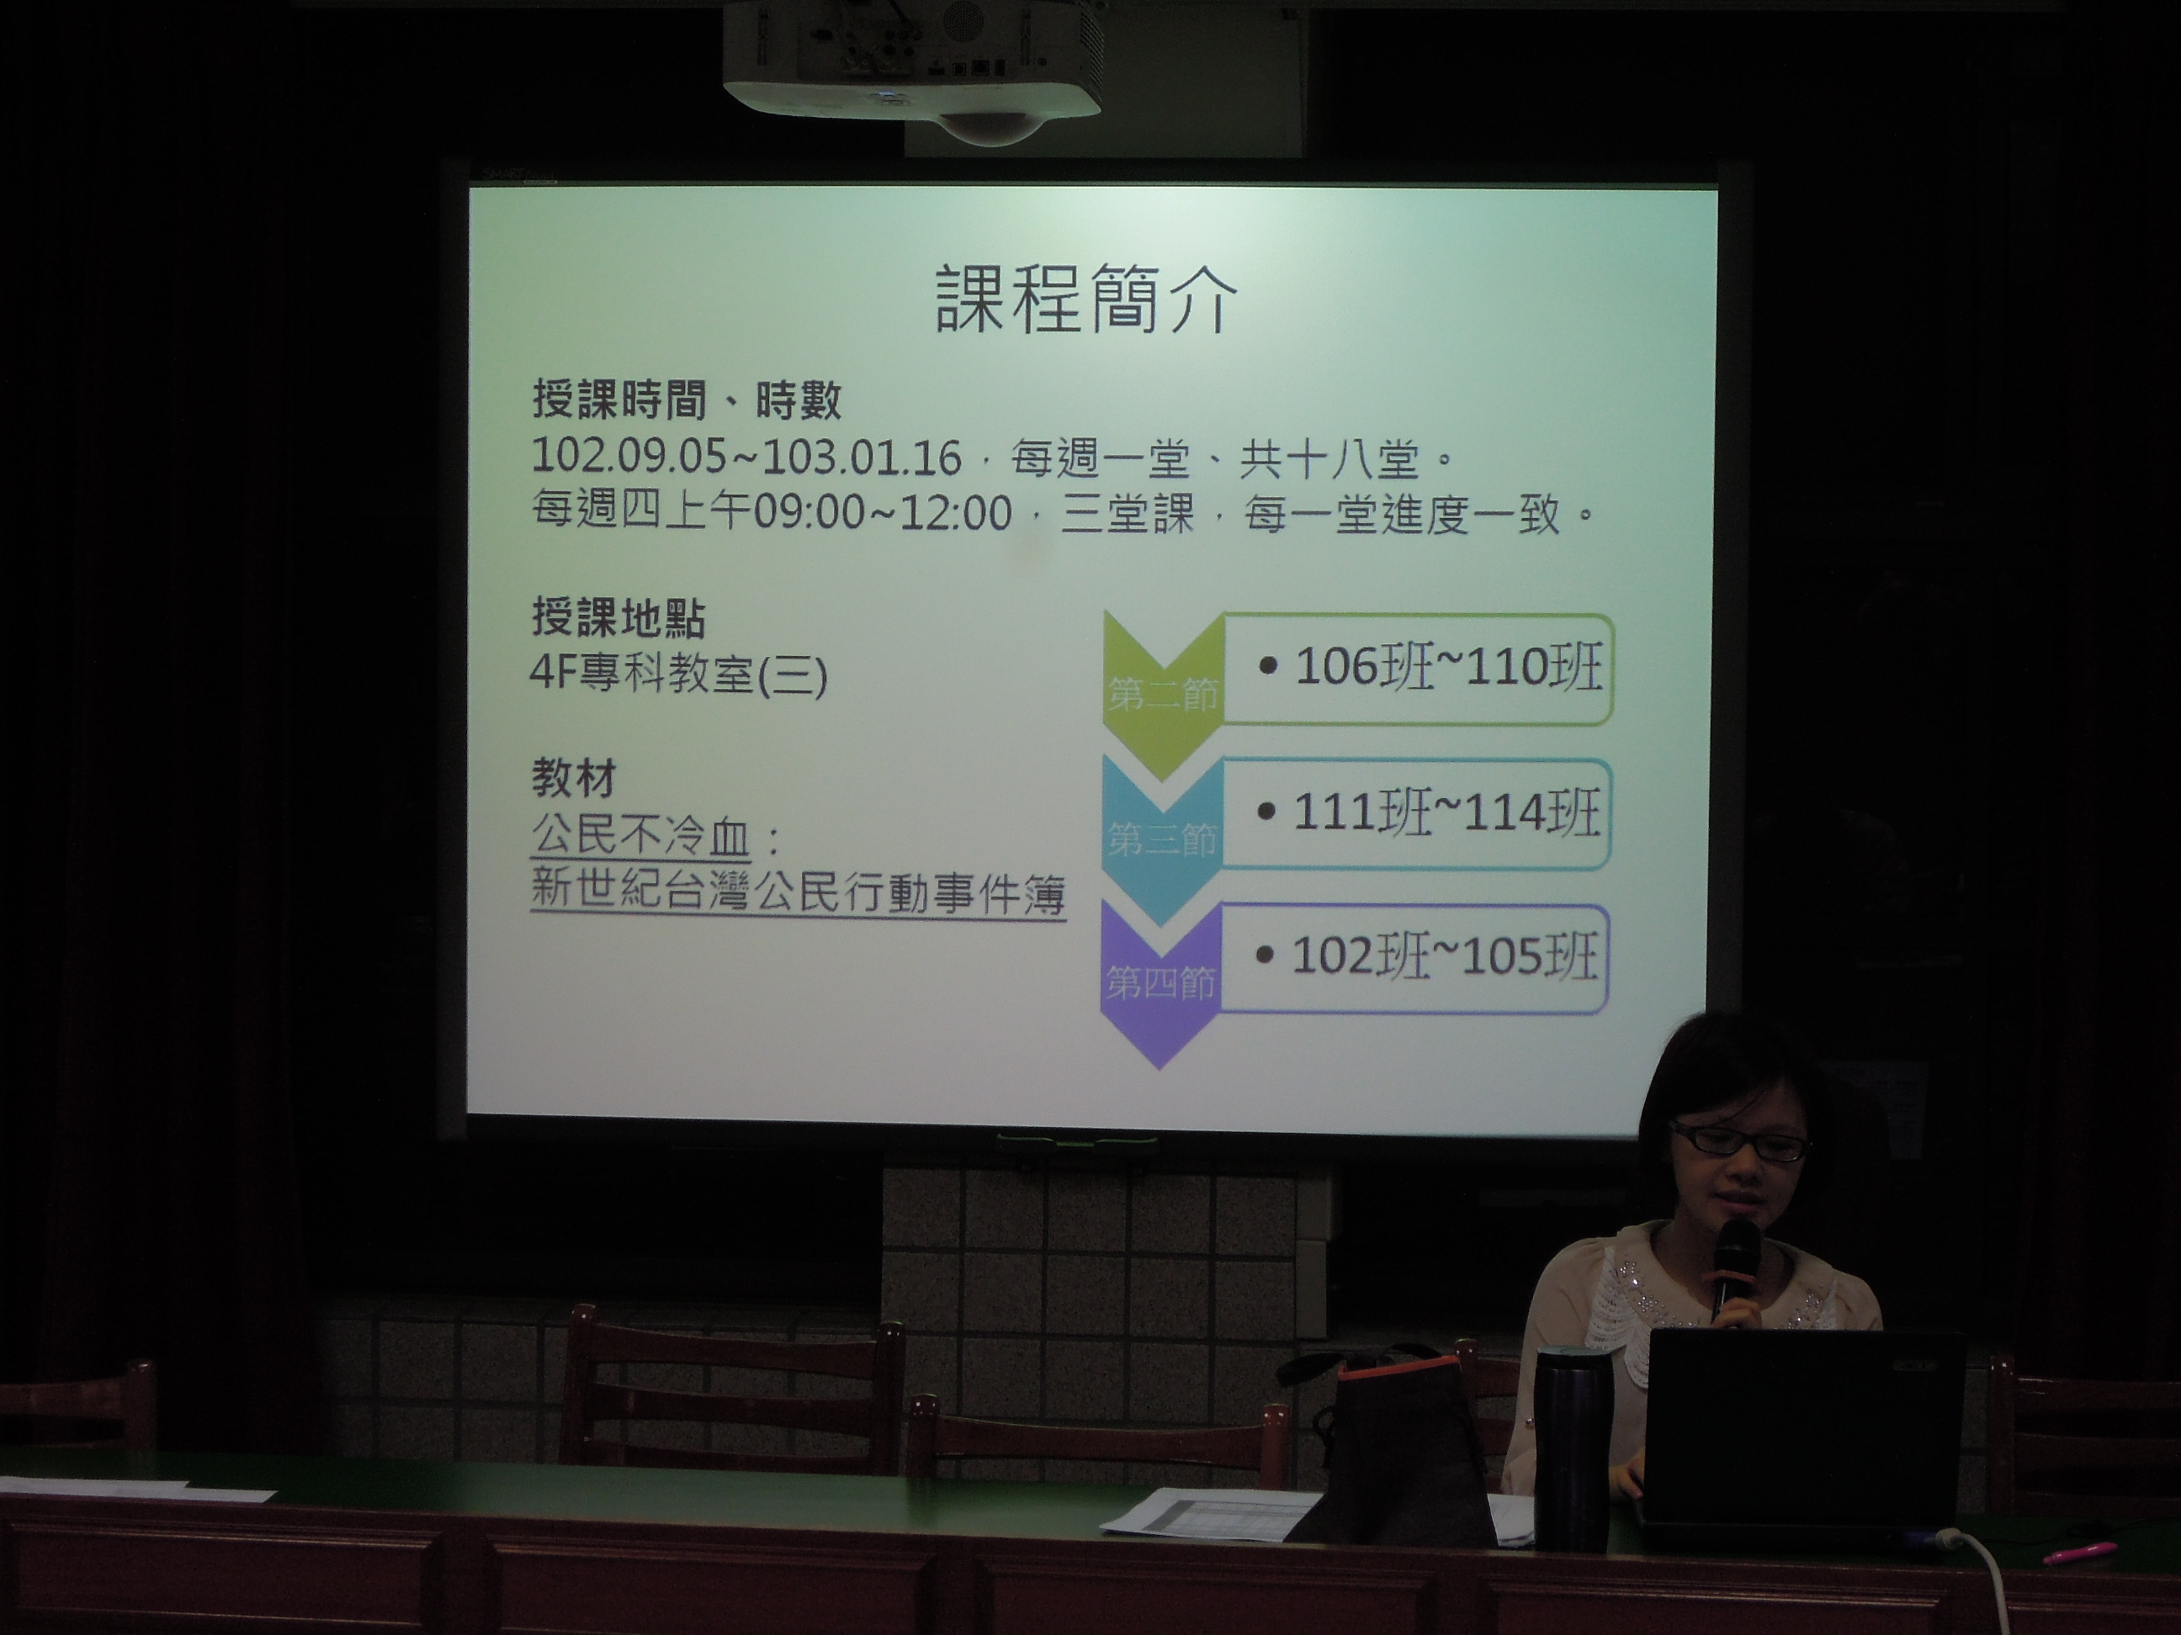 | 蕭乃勻老師  課程簡介
活動照片 | 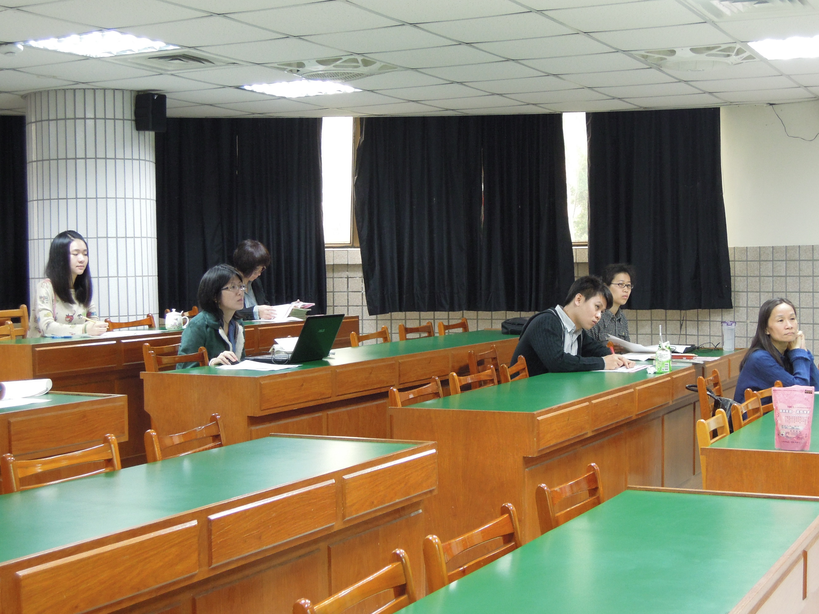 | 參與老師認真聆聽
活動照片 | 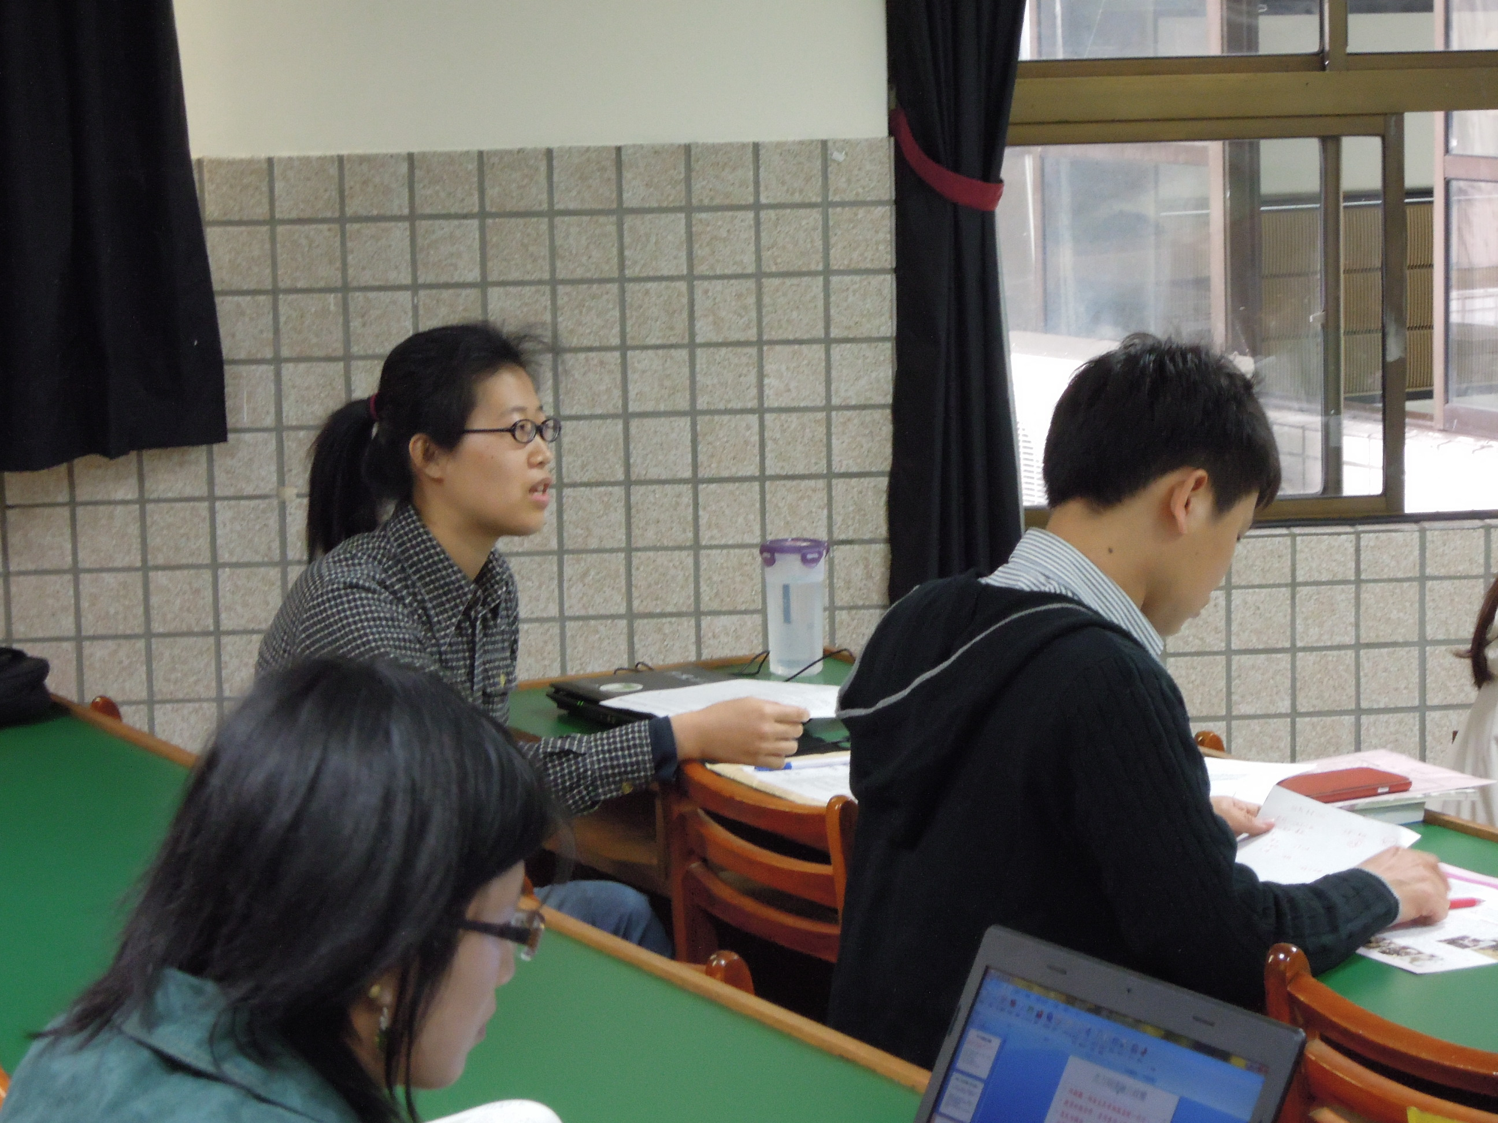 | 問答及討論
活動照片 | 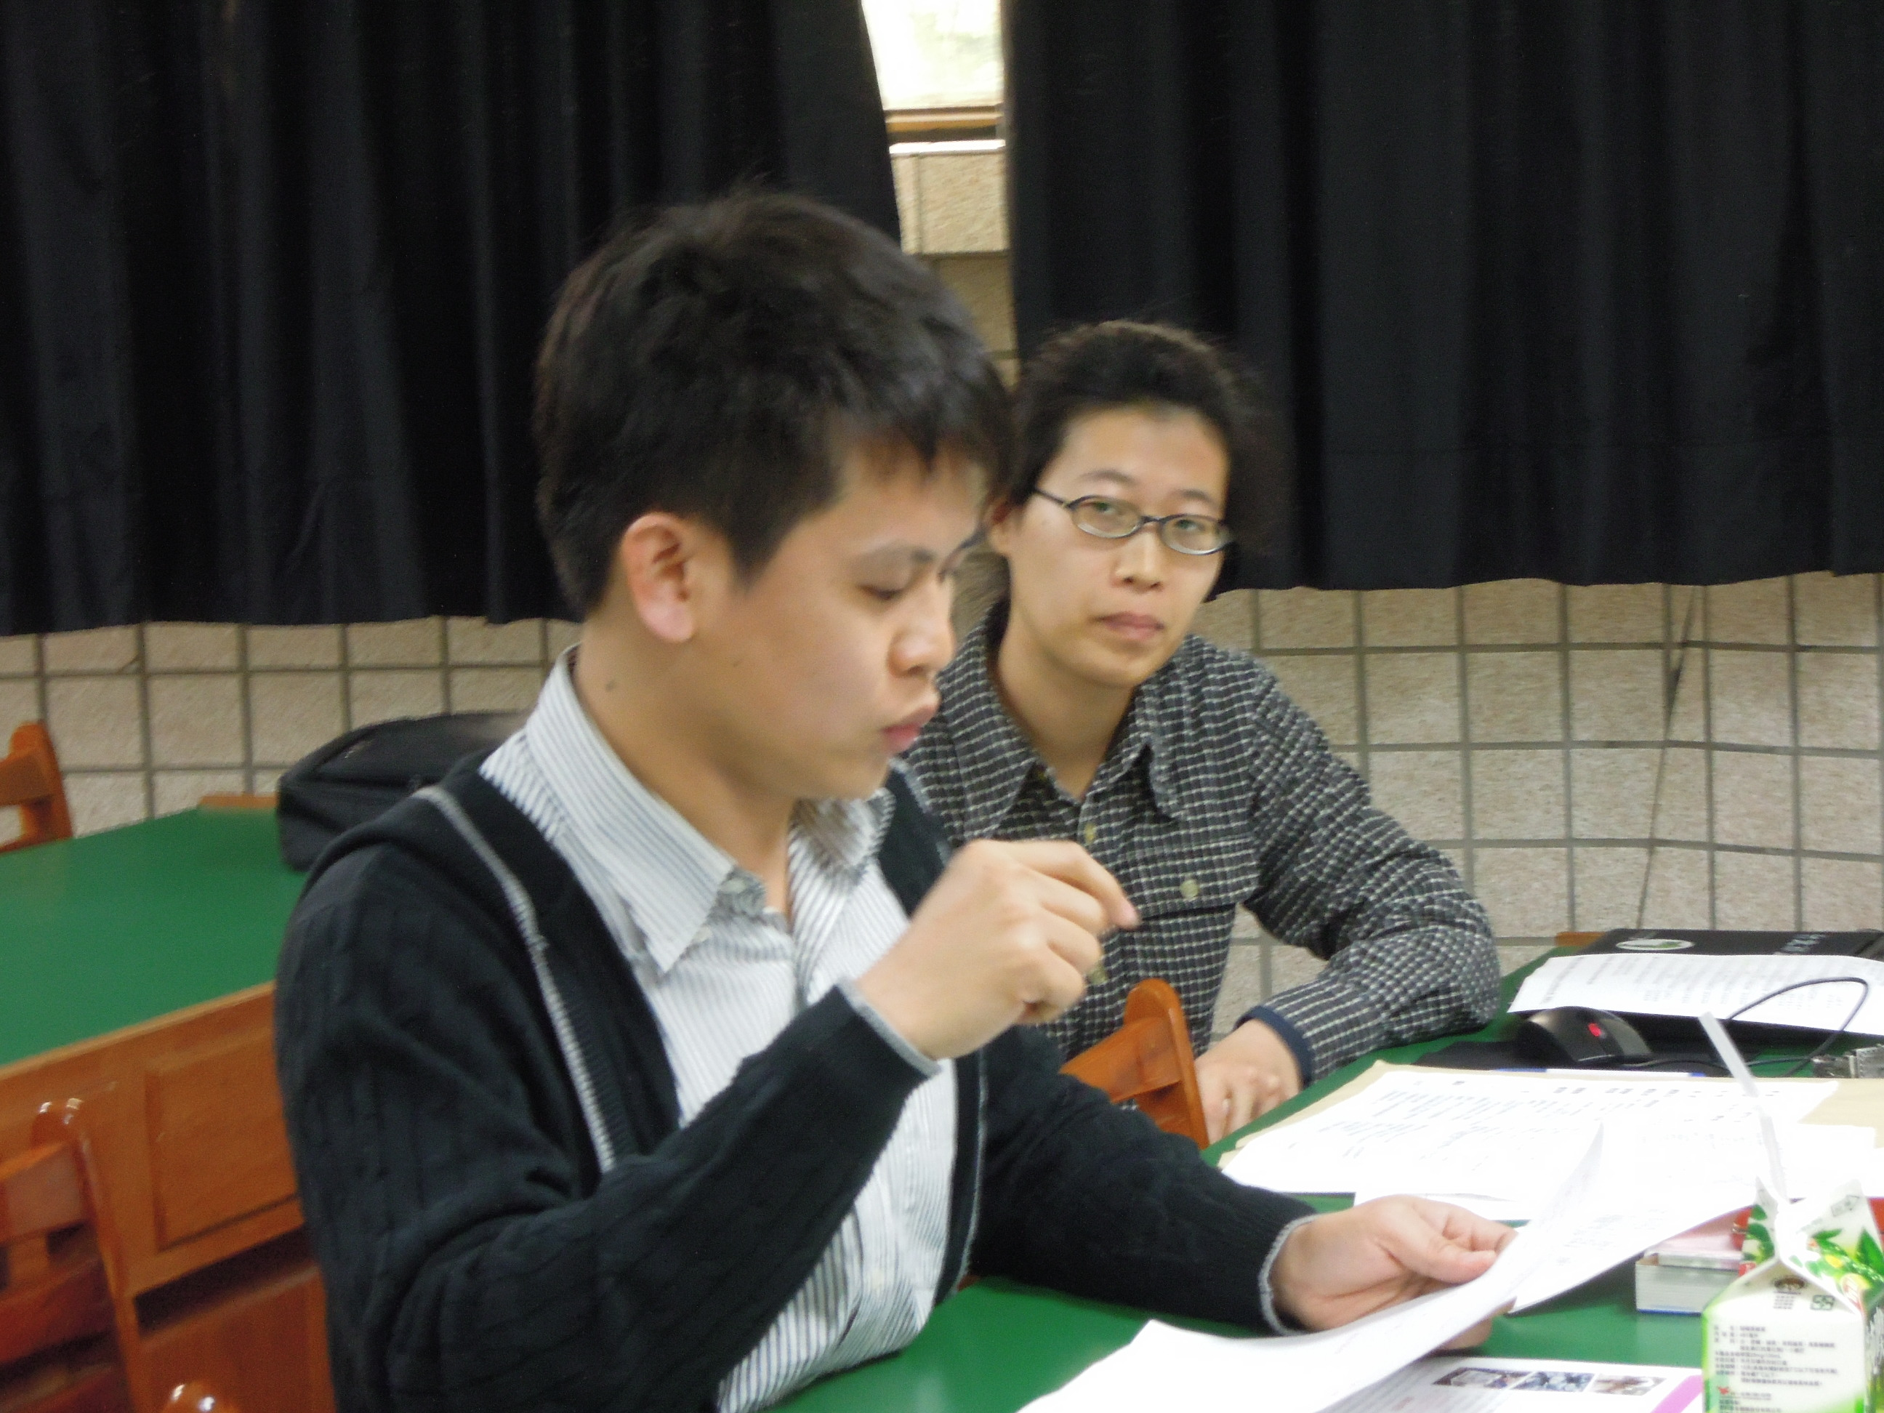 | 問答及討論

